江苏省响水中学2020年秋学期高一年级学情分析考试（一）
数学试题
注意：1.试卷分值150分，考试时间120分钟；
2.试卷的答案一律写在答题纸上。
第I巻（选择题）
一、单选题（本大题共8小题，每小题5分，共40分．在每小题所给出的四个选项中，只有一项是正确的，请把正确选项前的字母填涂在答题卡相应位置上）
1．若集合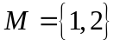，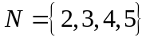，则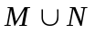的元素有 （ ）
A．1个 B．2个 C．5个 D．6个
2．已知集合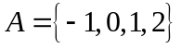，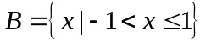，则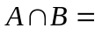 （ ）
A．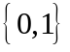 B．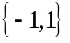 C．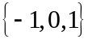 D．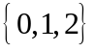
3．已知命题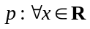，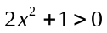，则命题的否定是 （ ）
A．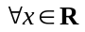，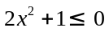 B．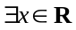，
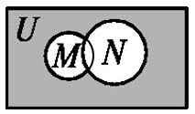
C．，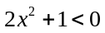 D．，
4．已知M,N都是U的子集,则图中的阴影部分表示 （ ）
A.M∪N B．C_{U}(M∪N) C.(C_{U}M)∩N D．C_{U}(M∩N)
5．设命题甲为：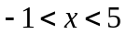，命题乙为：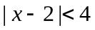，那么甲是乙的 （ ）
A．充要条件 B．必要不充分条件
C．充分不必要条件 D．既不充分也不必要条件
6．不等式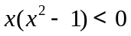的解集为 （ ）
A．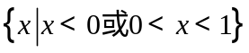 B．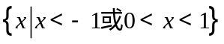 C．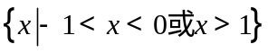 D．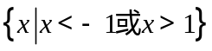
7．在关于的不等式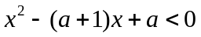的解集中至多包含个整数，则的取值范围是 （ ）
A．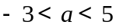 B．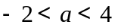 C．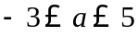 D．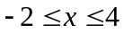

8.已知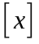表示不超过的最大整数，例如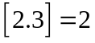，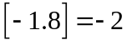，则关于的方程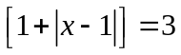的解集为 （ ）
A．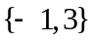 B．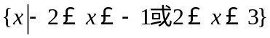
C．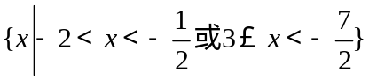 D．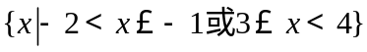
二、多选题：(本大题共4小题，每小题5分，共20分。在每小题给出的四个选项中，有多项符合题目要求。全部选对的得5分，部分选对的得3分，有选错的得0分,请把正确选项前的字母填涂在答题卡相应位置上.)
9．以下四个选项表述正确的有 （ ）
A．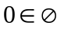 B．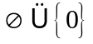 C．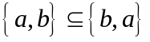 D．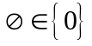
10．设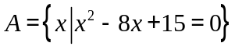，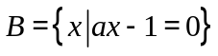，若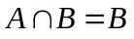，则实数a的值可以为 （ ）
A． B．0 C．3 D．
11．若“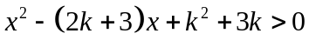”是“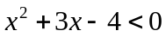”的必要不充分条件，则实数可以是 （ ）
A．-8 B．-5 C．1 D．4
12．下列叙述中不正确的是 （ ）
A．若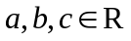，则“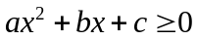”的充要条件是“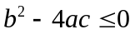”
B．若，则“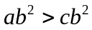”的充要条件是“”
C．“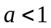”是“方程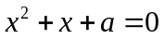有一个正根和一个负根”的必要不充分条件
D．“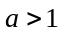”是“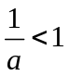”的充分不必要条件
第II巻（非选择题）
三、填空题（本大题共4小题，每小题5分，共计20分．不需要写出解答过程，请将答案填写在答题卡相应的位置上．）
13．设集合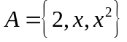，若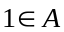,则的值为 .
14.不等式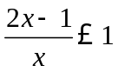的解集为 .
15．设条件p：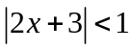；条件q：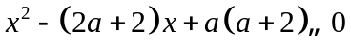，若p是q的充分不必要条件，则实数a的取值范围是 .
16．若不等式组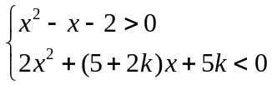的整数解只有－2，则实数k的取值范围是 ．
四、解答题（本大题共6小题，共计70分．请在答题纸指定区域内作答，解答应写出文字说明，证明过程或演算步骤．）
17．（本小题满分10分）已知集合，全集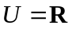.
求：（1）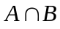；
（2）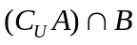.

18.（本小题满分12分）已知二次函数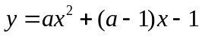.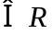
（1）若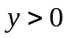的解集为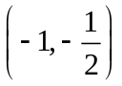，求的值；
（2）当<0时，解关于x的不等式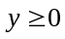.

19．（本小题满分12分）设集合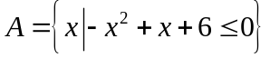，关于的不等式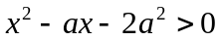的解集为(其中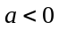).
（1）求集合；
（2）设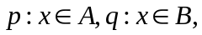且p是q的充分不必要条件，求实数的取值范围.

20．（本小题满分12分）已知集合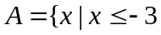或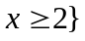，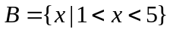，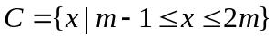.
（1）求，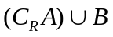；
（2）若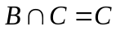，求实数的取值范围.

21.（本小题满分12分）已知命题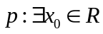，使得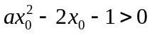成立；命题：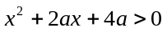对一切实数恒成立.
（1）若命题p为假命题，求实数的取值范围；
（2）若命题p和命题q只有一个正确，求实数的取值范围.

22．（本小题满分12分）由实数组成的集合A具有如下性质：若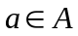，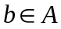且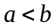，那么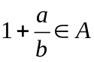．
（1）若集合A恰有两个元素，且有一个元素为，求集合A；
（2）是否存在一个含有元素0的三元素集合A；若存在请求出集合，若不存在，请说明理由．

江苏省响水中学2020年秋学期高一年级学情分析考试（一）
数学试题（答案）
一、单选题
1~5.CADBC 6~8.BDD
- 多选题
9.BC 10.ABD 11.ACD 12.AB
- 填空题
13．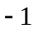 14.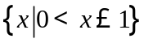 15．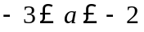 16．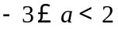
四、解答题
17．解：（1）由题，所以
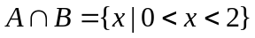........................................................................5分
- 由（1）的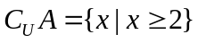，所以=
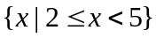............................................................................10分
18．解：（1）由题意得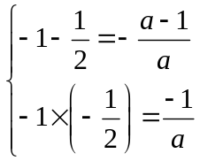，解得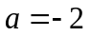...............5分
（2）当时，原不等式可化为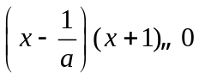,.............................7分
当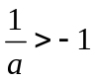，即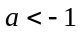时，解集为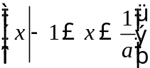;
当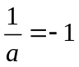，即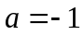时，解集为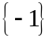;
当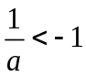，即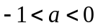时，解集为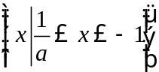.......................12分
19．解：（1）由有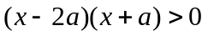，而，解得或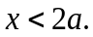
故，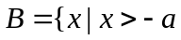或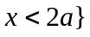..........................................6分
（2）由题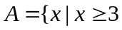或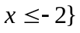，又有或，∴有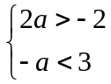，解得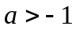，∴..........................................12分
20．解：（1）由题得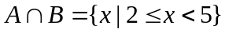 ， 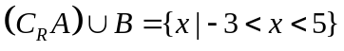.......6分
（2）∵ ∴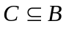
①当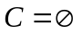时，∴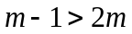即.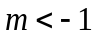........................................8分
②当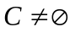时，∴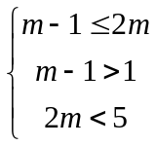 ∴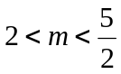
综上所述：的取值范围是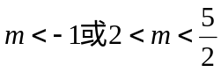........................................12分
21.(1)由题意可得：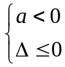，求解不等式有：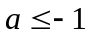........................................6分
(2)对一切实数恒成立，所以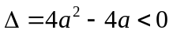，得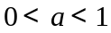，分下列情况：
①当真假时，则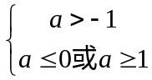得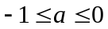或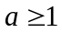
②当假真时，则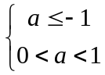无解；
∴实数的取值范围是或........................................12分
- 解：（1）集合A能恰有两个元素且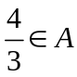.不妨设集合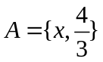，
当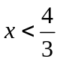时，由集合A的性质可知，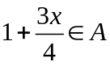则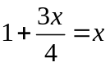或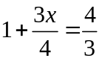，解得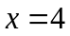（舍）或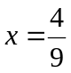，所以集合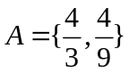........................................3分
当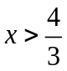时，由集合A的性质可知，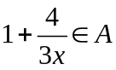，则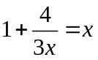或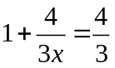，解得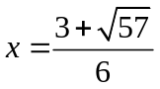或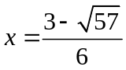（舍）或所以集合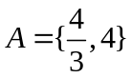或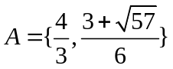
综上所述：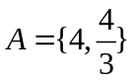或或........................................6分
（2）存在一个含有元素0的三元素集合A,由题意可知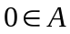时，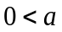，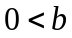，并且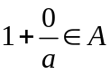，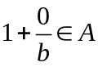,即,不妨设集合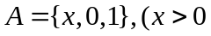且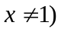,当时，由题意可知，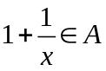，若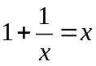，即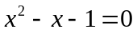，解得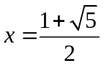或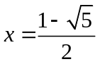（舍），集合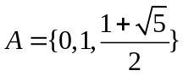........................................10分
若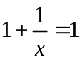，不成立.若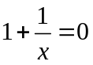，即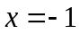（舍），
当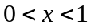时，由题意可知，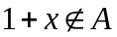（舍），
综上所述，集合A是存在的，.......................................12分

